超音波專題 期末專題Proposal

題目: Ultrasonic imaging parameters

R90921028 李維寧
R90921025 楊美茹

本組在此討論的參數如下：彈性係數，速度，非線性影像
三個參數的<標的分析統計表>如下

 | Device | Circuit | Method | Apparatus | System | Process | 合計
彈性係數 | 2 | 0 | 16 | 6 | 0 | 3 | 15
速度 | 0 | 1 | 10 | 7 | 5 | 5 | 28
非線性影像 | 0 | 4 | 10 | 6 | 3 | 4 | 27
合計 | 2 | 5 | 36 | 19 | 8 | 12 | 70

Parameter : 彈性係數
- 專利技術及論文分析

(一)標的分析統計表
 | Device | Circuit | Method | Apparatus | System | Process | 合計
彈性係數 | 2 | 0 | 16 | 6 | 0 | 3 | 15
合計 | 2 | 0 | 16 | 6 | 0 | 3

(二)引證族譜圖
年代
公司別
1990
1995
1994
1996
1999
核心論文P[1]
P [9]
US
Japan
USSR
Fujitsu
ACAL
PN/ 4,947,851
P [6]
P [7]
P [2]
PN/ 5,524,636
PN/ 5,495,777

- 專題主題
(一)參考資料[1]
軟組織彈性通常與某些不正常的過程有關。由外力引起的組織位移已經能夠用來評估組織彈性特性。量化彈性影像包括組織位移的量測、應變張量的預測和彈性常數的重建。這篇論文使用以相關性為基礎的斑點追蹤演算法來計算位移，藉由位移分布得到應變量，利用解靜態平衡方程式以重建剪力模數(shear modulus)，並且將此方法應用在非均質的吉利丁仿體上，在在顯示出應變張量的空間相依性和相對剪力模數與線性彈性模型之理論預估值符合。
前人曾提出量化彈性影像包含三個主要部分：斑點追蹤和組織變形評估、預測應變張量以及重建彈性係數。重建剪力模數分三部分如下：
- 由應變的量測重建剪力模數：
軟組織被視為等向、連續性不可壓縮的介質，其剪力模數與楊氏模
數(彈性係數)呈單純比例關係(E=3μ)，因此兩者之重建是等效的。當軟組織在一外力下緩慢地變形，則滿足如下之靜態平衡方程式：
(1)$\sum_{j=1}^{3}{\frac{∂σ_{\text{ij}}}{∂x_{j}}=0\begin{matrix} & \end{matrix}}i=1,2,3$，$σ_{\text{ij}}$：應力張量，x_{i}(i=1,2,3)：直角座標系
假設應力張量與應變張量間是線性關係，對軟組織而言，靜態應變方程式表示如下：
(2)$σ_{\text{ij}}={pδ}_{\text{ij}}+2{\text{με}}_{\text{ij}}\begin{matrix} & \end{matrix}i,j=1,2,3$，p: 靜態內應力，$δ_{\text{ij}}$: Kronecker’s
delta，$ε_{\text{ij}}$:對稱張量，μ: 剪力模數
(3)$ε_{\text{ij}}=\frac{1}{2}(\frac{∂u_{i}}{∂x_{j}}+\frac{∂u_{j}}{∂x_{i}})\begin{matrix} & \end{matrix}i,j=1,2,3$
考慮相對剪力模數二維空間分布之預估，假設其只分布於(x, y)平面，而
且外力亦作用於此平面，我們可以得到$∂μ/∂z=0$，$σ_{\text{xz}}=σ_{\text{yz}}=σ_{\text{zz}}=0$，又在不可壓縮的假設下，將$p=\frac{1}{3}(σ_{\text{xx}}+σ_{\text{yy}})$帶入前述$σ_{\text{ij}}$之數學表示式中，可以得到應變─應力方程式(4)$2μ\left(\begin{matrix}2 & 1 & 0 \\ 1 & 2 & 0 \\ 0 & 0 & 1\end{matrix}\right)\left(\begin{matrix}ε_{\text{xx}} \\ ε_{\text{yy}} \\ ε_{\text{xy}}\end{matrix}\right)=\left(\begin{matrix}σ_{\text{xx}} \\ σ_{\text{yy}} \\ σ_{\text{xy}}\end{matrix}\right)$，同樣地，再將此式帶入(1)式，可得到一組微分方程式：
$$\frac{∂}{∂x}(2μ(2ε_{\text{xx}}+ε_{\text{yy}}))+\frac{∂}{∂y}(2{\text{με}}_{\text{xx}})=0$$
$$\frac{∂}{∂x}(2{\text{με}}_{\text{xy}})+\frac{∂}{∂y}(2μ((ε_{\text{xx}}+2ε_{\text{yy}})))=0$$
解上兩式即可得到剪力模數與位移。
- 量測位移及應變：
上述解微分方程式的方法會偵測兩個RF波包影像間的區域位移。
設兩影像之波包強度分別為f₁(x, y)和f₂(x, y)，當影像f₁(x, y)位移了u_{x}和u_{y}，而振幅改變了1-k倍(振幅的變動可能來自組織內隨機散佈的散射子的移動)，那麼我們可以列出一式：f₂(x, y)=(1-k)‧f₁(x-u_{x}, y-u_{y})。如果位移及振幅之變動皆很小，由前式之泰勒展開式(忽略高次項)，可得到(f₂-f₁)+u_{x}f_{x}+u_{y}f_{u}+kf₁=0，而且在某一小區域範圍內，位移、振幅變化可假設為常數，那麼可以定義$J=\iint{{}_{G}(f_{t}+u_{x}f_{x}+u_{y}f_{y}+{\text{kf}}_{1})^{2}\text{dxdy}}$，求出J的極小值即可算出某小區域範圍內位移、振幅變化量的最小平方預測值。
- 計算應變張量：
因為應變張量可由位移分布的空間導函數計算而得，應變影像時常
會出現顯著的缺陷，所以，在計算應變前，位移影像通常會先經過一個簡單的二維移動平均濾波器做濾波。
- 重建剪力模數之流程圖

估計二維位移 (u_{x,} u_{y} )分布
兩張RF影像波包強度呈一關係
f₂(x, y)=(1-k)‧f₁(x-u_{x}, y-u_{y})
(f₂-f₁)+u_{x}f_{x}+u_{y}f_{u}+kf₁=0
最小化
應變張量
靜態平衡方程式：

剪力模數

泰勒展開式

最小平方估計法

有限元素方法

空間導函數

5. 預計目標：做一吉利丁仿體，內含一有著相異彈性係數之軟組織，套用
此篇論文之方法以得到剪力模數(彈性係數)之分布圖。
(二)參考資料[6]
在[1]中，欲求之彈性係數分布是針對隨緩慢變形者，因此採用的
為線性模型，倘若遇到較嚴重之變形情況，則不適用。於是對於較大變形者，我們利用非線性模型來求解，在平衡方程式中必須考慮位移的高次空間導函數。
預計目標：若有餘力，希望能夠嘗試做非線性模型，並且與線性模型比較。

Parameter : 非線性影像
專利技術及論文分析

(一)標的分析統計表

 | Circuit | Method | Apparatus | System | Process
amount | ****  (4) | **********  (10) | ******  (6) | ***  (3) | ****  (4)

(二)特性分析統計表

reducing the amount of computation | 4
Designing an array transducer | 2
Higher order harmonic | 1
Pulse inversion | 3

(三)引證族譜圖
Siemens
Medical
Systems

GE

Hewlett
Packard

Systems

Matsushita
Electric
Industrial

Systems

US6063033
Paper 10
US5632277
US6364836
1996
1997
1998
1999
2000
2001
US5577505
US6344023

專題主題
(一)參考資料[10]
  - nonlinear imaging介紹：
The echo return signal are a combination of fundamental and harmonic signal components, the former being direct echoes of the transmitted pulse and the latter being generated in a nonlinear medium, such as tissue

- Second harmonic 特性：
second harmonic images have better clutter rejection and transmit focusing but worse SNR compared with fundamental.
  - the harmonics exhibit a narrower beamwidth and lower sidelobes than the linear component.
  - separate the second harmonic from the fundamental frequency:

- bandpass filter
系統發射的中心頻率在fo，接收頻率在2fo，此時會有頻寬限制的問題。如下圖所示。
- pulse inversion
frequency
fo
B

fo

2fo
frequency
-2fo
2B

- 為什麼要探討higher order nonlinear ultrasonic imaging
We propose using higher harmonic components to gain more tissue information and to improve SNR.
- How to extract the higher order nonlinear components
  - Model the nonlinear echo signal ( polynomial expansion of some basis waveform)
  - Solve the coefficient of this model(least squares inversion)

- 數學model
Transmit signal pi(t) = bi po(t) i = 1….I
the same waveform with different complex amplitude (bi)

$\begin{aligned} s(t)=\sum_{n=1}^{N}{a_{n}b_{i}^{n}q^{n}(t) i=1\text{.}\text{.}\text{.}\text{.}I} \\ ⇒s(t)=\left[\begin{matrix}b_{1} & b_{1}^{2} & … & b_{1}^{N} \\ b_{2} & b_{2}^{2} & ⋯ & b_{2}^{N} \\ ⋮ & ⋮ & ⋱ & ⋮ \\ b_{I} & b_{I}^{2} & ⋯ & b_{I}^{N}\end{matrix}\right]\left[\begin{matrix}a_{1}q \\ a_{2}q^{2} \\ ⋮ \\ a_{3}q^{3}\end{matrix}\right] \\ \begin{matrix}\begin{matrix} & & \end{matrix} & & & \end{matrix}B\begin{matrix} & & & x(t)\end{matrix} \\ ⇒x(t)=(B^{T}B)^{−1}B^{T}s(t)\end{aligned}$$\text{estimated harmonic components}:(B^{T}B)^{\text{-1}}B^{T}s(t)$
- System nonlinearity
  - odd order system nonlinearities of circuit
–Voltage symmetric pulser and amplifier
  - To cancel the system nonlinearities

–by subtracting the linear echo
$\begin{aligned} (B^{T}B)^{−1}B^{T}=D=\left[\begin{matrix}d_{\text{11}} & d_{\text{12}} & d_{\text{13}} & d_{\text{14}} \\ d_{\text{21}} & d_{\text{22}} & d_{\text{23}} & d_{\text{24}} \\ d_{\text{31}} & d_{\text{32}} & d_{\text{33}} & d_{\text{34}} \\ d_{\text{41}} & d_{\text{42}} & d_{\text{43}} & d_{\text{44}}\end{matrix}\right] \\ \\ ⇒D_{\text{correction}}=\left[\begin{matrix}d_{\text{11}} & d_{\text{12}} & d_{\text{13}} & d_{\text{14}} \\ d_{\text{21}} & d_{\text{22}} & d_{\text{23}} & d_{\text{24}} \\ d_{\text{31}}−{\text{cd}}_{\text{11}} & d_{\text{32}}−{\text{cd}}_{\text{12}} & d_{\text{33}}−{\text{cd}}_{\text{13}} & d_{\text{34}}−{\text{cd}}_{\text{14}} \\ d_{\text{41}} & d_{\text{42}} & d_{\text{43}} & d_{\text{44}}\end{matrix}\right]\end{aligned}$
- Images
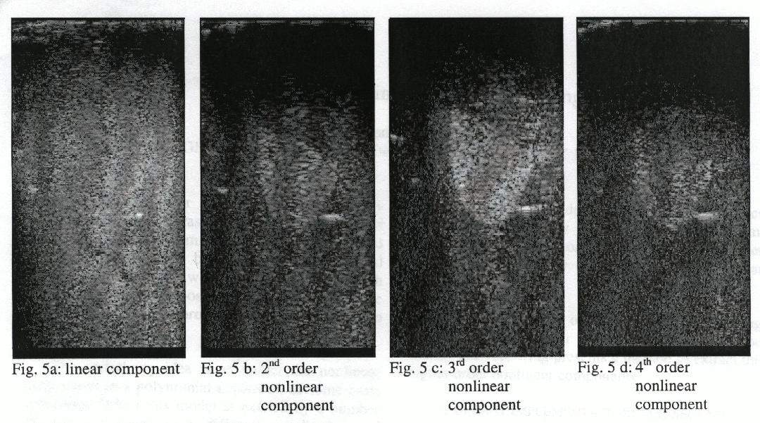
Parameter : 速度
專利技術及論文分析

(一)標的分析統計表

 | Circuit | Method | Apparatus | System | Process
amount | *  (1) | **********  (10) | *******  (7) | *****  (5) | *****  (5)

(二)特性分析統計表

Estimation velocity algorithm | 2
Estimation velocity spectrum | 3
flow estimation and measurement | 4
Non-stationary flow estimation | 1

(三)引證族譜圖

Ruhr
University

Rochester
University

Siemens
Medical
Systems

California
University
Systems

US5086775
Paper 11
Paper 12
Paper 13
Paper 14
1995
1996
1997
1999
2000
2001
US5632277

專題主題
(一)參考資料[11]
nonlinear imaging介紹：有幾個issues來評估演算法的優劣：
1.SNR
- 因為blood 的反射信號很弱，所以這項issue很重要。
- 血流周圍的noise很大。
2.computational complexity
3.the number of successive scan lines
- this relates to the color flow imaging rate
(二)The butterfly search technique
1.Can overcome the tradeoff criterion between image resolution and velocity resolution.
2.Combines some of the best features of time domain and Doppler methods.
3.Is reliable in hardware without exensive correlation calculations
(三)RF or envelope search-- a time domain technique
1.if the trajectory matches the scatter movement, all the data samples would have the same value and their variance will be zero.

Noise --variance is minimum

Fast time (range)
Slow time
(index)
t
RF pulse envelope

$\begin{aligned}\text{the envelope }e(n,t)\text{ for the }n\text{th RF A-line} \\ e(n,t)=\text{Ar}(t−2\frac{d}{c}+2n\frac{v_{0}}{c}T) n=0,1,2,\text{.}\text{.}\text{.}\text{.},N−1\text{.} \\ r(t):\text{ the envelope of the transmitted pulse} \\ \text{To sample }e(n,t)\text{ at its maximum value} \\ (t−2\frac{d}{c}+2n\frac{v_{0}}{c}T)=0 ∵r()\text{ maximizes at }t=0 \\ \text{In the discrete time form } \\ (\frac{i}{f_{f}}−2\frac{d}{c}+2n\frac{v_{0}}{c}T)=0 i\text{: integer} \\ \text{After interpolation} \\ e_{\text{Bv}}[n]=e(n,t)δ(t−2\frac{d}{c}+2n\frac{v}{c}T) \\ \text{The estimated velocity} \\ \text{ \{}\hat{v}\end{aligned}=\text{min}\left\{\text{var}(e_{\text{Bv}}[n])\right\}$
- 參考資料
[1]“Tissue elasticity reconstruction based on ultrasonic strain measurements”
[2]” Tissue elasticity reconstruction based on ultrasonic displacement and strain images”
[3]” Modeling and measurement of cryogel elasticity properties for calibrating of IVUS elasticity images”
[4]” Evaluation of elastic property of the arterial wall by measuring small velocity signals using ultrasound”
[5]” Reconstruction of elastic modulus distribution from envelope detected B-mode data”
[6]” Reconstructive elasticity imaging for large deformations”
[7]” Theoretical analysis and verification of ultrasound displacement and strain imaging”
[8]” Tissue elasticity reconstruction using linear perturbation method”
[9]” Elastography: a quantitative method for imaging the elasticity of biological tissues”
[10] ”The butterfly search technique for estimation of blood velocity,”
[11] ” Reduction of comptational complexity in the butterfly search technique,”
[12] “Application of high frequency resolution blood flow measurement,”
[13] “A new wideband spread target maximum likelihood estimator for blood velocity estimation. II. Evaluation of estimator with experimental data”
[14] “Higher-order nonlinear Ultrasound Imaging ”

P[ ]代表期刊論文

